Министерство науки и высшего образования

Российской Федерации

Федеральное Государственное

Автономное Образовательное Учреждение

Высшего Образования

Национальный ядерный университет «МИФИ»

Кафедра: «Финансовый мониторинг»

Курсовая работа на тему:

«проблемы сбора доказательств для финансовых расследований»

Студент Монастырский М. О.

Группа С21-703

Дрюкова А. И.

Группа С21-703

Руководитель: доцент

Кафедры финансового мониторинга

Гобрусенко К. И.

Москва 2024г.

Оглавление

Введение 3

Раздел I. Проблемы сбора доказательств для финансовых расследований 4

1.1Материалы финансовых расследований не принимаются судом 4

1.2 Материалы собираются из открытых источников 4

1.3Проблема работы с информационными доказательствами 4

Раздел II возможные решения проблем. 5

Вывод 6

Литература 7

# Введение

Росфинмониторинг является одним из основных действующих лиц в РФ, принимающих участие в противодействии финансовым преступлениям на территории российской федерации, Федеральная служба по финансовому мониторингу является центральной и системообразующей, когда ставится вопрос о взаимодействии между государством и бизнесом.

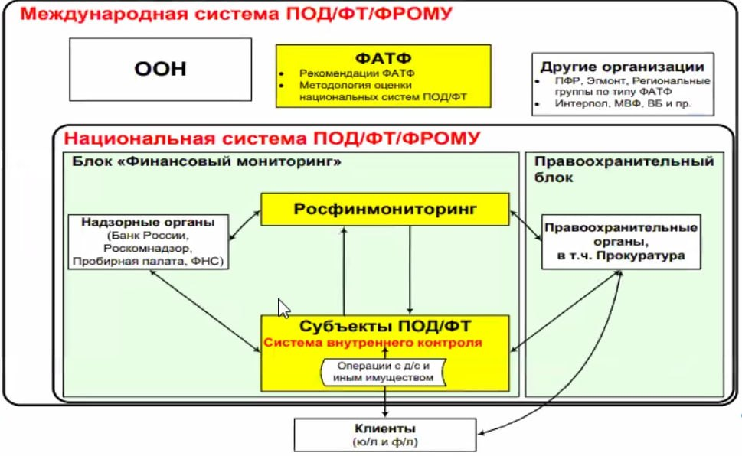

*Рис В.1 «Структура НСПОДФТ»*

Также на росфин мониторинг возложена контрольно-надзорная функция, которая согласно недавнему отчету от 14 мая 2024 года[1] имеет высокую эффективность, скорость реакции и эфективность национальной системы ПОДФТ растет от года к году не смотря на экономическую, социальную и геополитическую ситуацию с стране в последние голы.

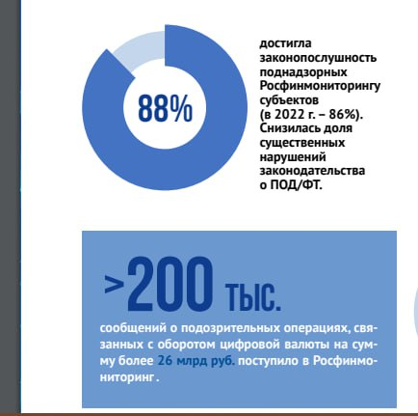

*Рисунок В.2 «Некоторые из метрик эффективности надзорной деятельности»*

Однако есть та функция, которую росфинмониторинг не может выполнять в полной мере в силу законодательных ограничений и иных факторов – Сопровождение материалов и проведение расследований. В этой работе мы постараемся выявить основные проблемы, которые влияют на эффективность проведения финансовых расследований и предложить пути решения этих проблем.

# Раздел I. Проблемы сбора доказательств для финансовых расследований

## Материалы финансовых расследований не принимаются судом

В настоящее время Федеральная служба по финансовому мониторингу (Росфинмониторинг) обладает совокупностью всесторонней информации, анализ которой позволяет отследить всю цепочку финансовых операций, связей, сделок, являвшихся инструментом легализации преступных доходов, их преобразования в иные активы и выведения капиталов за рубеж. Однако на сегодняшний день порядок придания результатам финансовых расследований Росфинмониторинга статуса доказательств в уголовном процессе нормативно не регламентирован. Поскольку Росфинмониторинг не является правоохранительным органом, субъектом оперативно-розыскной деятельности и собирания доказательств, материалы его финансовых расследований не могут напрямую использоваться в качестве доказательств по уголовному делу и нуждаются в легализации. Так как информация, содержащаяся в материалах финансового расследования, содержит банковскую тайну, использование ее напрямую в доказывании может привести к признанию ее судом недопустимым доказательством, ведь она была получена правоохранительными органами без судебного решения.

«Доказательства, полученные с нарушением требований настоящего Кодекса, являются недопустимыми. Недопустимые доказательства не имеют юридической силы и не могут быть положены в основу обвинения, а также использоваться для доказывания любого из обстоятельств, предусмотренных статьей 73 настоящего Кодекса.»[1]Чтобы придать информации о вкладах и счетах фигурантов, содержащейся в материалах финансового расследования, статус допустимого доказательства, следователь с согласия руководителя следственного органа, а дознаватель с согласия прокурора должен возбудить перед судом ходатайство о производстве следственного действия в порядке, предусмотренном ст. 165 УПК РФ, и приобщить к материалам уголовного дела документы, полученные от кредитных организаций на основании судебного решения.

Общий порядок взаимодействия Росфинмониторинга с правоохранительными органами определен Инструкцией по организации информационного взаимодействия в сфере противодействия легализации (отмыванию) денежных средств или иного имущества, полученных преступным путем. В ряде регионов приняты дополнительные межведомственные акты о взаимодействии подразделений правоохранительных органов и межрегиональных управлений Росфинмониторинга, в которых раскрываются особенности их совместной работы в целях выявления и пресечения фактов придания правомерного вида владению, пользованию и распоряжению противоправными доходами. Инструкция по организации информационного взаимодействия предусматривает совместную с правоохранительными органами работу не только по фактам легализации преступных доходов, но и по предикатным преступлениям. Инициативное выявление операций и сделок, связанных с легализацией (отмыванием) доходов, полученных преступным путем, или с финансированием терроризма, представляет собой важнейшую задачу Росфинмониторинга, реализация которой призвана способствовать декриминализации экономики и ее отдельных отраслей, а также нейтрализации угроз национальной безопасности. При наличии достаточных оснований, свидетельствующих о том, что операция, сделка связаны с уголовно наказуемым деянием, соответствующие информация и материалы направляются Росфинмониторингом в правоохранительные органы в порядке ст. 8 Федерального закона «О противодействии легализации (отмыванию) доходов, полученных преступным путем, и финансированию терроризма» от 7 августа 2001 г. №115-ФЗ15 (далее — Закон № 115-ФЗ) с раскрытием банковской и иной охраняемой законом тайны. Если характер выявленных операций, сделок не позволяет прийти к однозначному выводу о достаточности оснований для направления материалов в правоохранительные органы в порядке ст. 8 Закона № 115-ФЗ, однако имеются указанные в ст. 7 Федерального закона «Об оперативно-розыскной деятельности» от 12 августа 1995 г. № 144-ФЗ16 (далее — Закон об ОРД) основания для проведения ОРМ, то соответствующая информация направляется в МВД России или ФСБ России с учетом их компетенции с пометкой «Для рассмотрения вопроса о проведении оперативно-розыскных

мероприятий». При отсутствии указанных в Законе об ОРД оснований для проведения ОРМ, но наличии в информации данных о рисках отмывания денег или финансирования терроризма, об обстоятельствах, способствующих совершению преступлений или правонарушений, а также о иных факторах, влияющих на состояние криминогенной ситуации, соответствующие информационно-аналитические материалы направляются в МВД России или ФСБ России с пометкой «Для учета при анализе и оценке оперативной обстановки, а также профилактике преступлений и правонарушений» с учетом их компетенции. При этом важно учитывать своевременность направления соответствующей информации, ее полноту, достоверность, а также полномочия и специфику органа, в который она направляется.

С октября 2020 г. информация в инициативном порядке направляется Росфинмониторингом в МВД России и ФСБ России в трех видах:

1. В порядке ст. 8 Закона № 115-ФЗ. Такая информация направляется в правоохранительные органы с раскрытием банковской тайны при наличии достаточных оснований, свидетельствующих о том, что операция (сделка) связаны с уголовно наказуемым деянием.

2. Для проведения ОРМ — в случаях, если достаточные основания для направления материалов в порядке ст. 8 Закона № 115-ФЗ отсутствуют, но имеются основания для проведения

ОРМ, указанные в ст. 7 Закона об ОРД.

3. Для учета при анализе и оценке оперативной обстановки — при отсутствии оснований для проведения ОРМ, предусмотренных ст. 7 Закона об ОРД, но наличии необходимости учета установленных фактов для декриминализации экономики, отрасли и т.д

Финансовые расследования могут проводиться Росфинмониторингом как по собственной инициативе, так и по запросам правоохранительных и иных уполномоченных органов.

По своему содержанию финансовое расследование имеет множество общих черт с предварительным расследованием. Задачи финансового расследования во многом сходны с задачами оперативно-розыскной деятельности, закрепленными в ст. 2 Закона об ОРД. Но цели финансового расследования являются более узкими и состоят в выявлении связи операций (сделок) с легализацией (отмыванием) доходов, полученных преступным путем, финансированием терроризма, экстремистской деятельности, а также иных уголовно наказуемых деяний в соответствии со ст. 8 Закона № 115-ФЗ. Кроме того, в ходе финансового расследования устанавливается имущество, приобретенное в результате совершения преступления, а также средства, необходимые для исполнения приговора в части гражданского иска, взыскания штрафа, иных имущественных взысканий. В целом же финансовое расследование в том числе способствует реализации назначения уголовного судопроизводства, закрепленного в ст. 6 УПК РФ.

Однако следует учитывать, что информация, направляемая Росфинмониторингом в правоохранительные органы, не может напрямую использоваться в качестве доказательств по уголовному делу и нуждается в легализации. Дело в том, что выводы по результатам проведенного финансового расследования базируются на сведениях, содержащихся в сообщениях об операциях и сделках, полученных от финансовых организаций в соответствии с Законом № 115-ФЗ, которые не являются первичными платежными документами. Для использования указанных сведений в качестве доказательств по уголовному делу они должны быть получены в установленном порядке в соответствии с требованиями Закона об ОРД и с положениями ч. 4.1 ст. 164, ч. 1 ст. 165 УПК РФ. Согласно п. 7 ч. 2 ст. 29 УПК РФ, только суд, в том числе в ходе досудебного производства, правомочен принимать решение о выемке предметов и документов, содержащих государственную или иную охраняемую федеральным законом тайну, а также предметов и документов, содержащих информацию о вкладах и счетах граждан в банках и иных кредитных организациях. Информация, содержащаяся в материалах финансового расследования, составляет банковскую, коммерческую и налоговую тайну. Так, согласно ст. 857 ГК РФ, сведения о банковском счете и банковском вкладе, операциях по счету и сведения о клиенте составляют банковскую тайну. Сведения, составляющие банковскую тайну, могут быть предоставлены только самим клиентам или их представителям, а также представлены в бюро кредитных историй на основаниях и в порядке, которые предусмотрены законом. Государственным органам и их должностным лицам, а также иным лицам такие сведения могут быть предоставлены исключительно в случаях и порядке, которые предусмотрены законом. В соответствии со ст. 26 Федерального закона «О банках и банковской деятельности» от 2 декабря 1990 г. № 395-I (ред. от 30 декабря 2021 г.) информация об операциях, счетах и вкладах юридических лиц, граждан, осуществляющих предпринимательскую деятельность без образования юридического лица, и физических лиц является банковской тайной. Такие сведения представляются кредитными организациями в уполномоченный орган, осуществляющий функции по противодействию легализации (отмыванию) доходов, полученных преступным путем, финансированию терроризма и финансированию распространения оружия массового уничтожения (Росфинмониторинг), в случаях, порядке и объеме, которые предусмотрены Законом № 115-ФЗ.

Поскольку информация, содержащаяся в материалах финансового расследования, содержит банковскую тайну, использование ее напрямую в уголовном деле может привести к признанию такой информации судом недопустимым доказательством ввиду ее получения правоохранительными органами без судебного решения. В этой связи в целях придания информации о вкладах и счетах фигурантов, содержащейся в материалах финансового расследования, статуса допустимого доказательства следователь с согласия руководителя следственного органа, а дознаватель с согласия прокурора должен возбудить перед судом ходатайство о производстве следственного действия в порядке, предусмотренном ст. 165 УПК РФ

Для приобщения информации, полученной от подразделения финансовой разведки иностранного государства, к материалам уголовного дела, а также для использования ее в суде как доказательства необходимо легализовывать такую информацию с применением возможностей оперативно-розыскной деятельности либо путем предварительного получения согласия соответствующего подразделения финансовой разведки иностранного государства на ее приобщение к материалам уголовного дела, а также использования ее в суде в качестве доказательства через Росфинмониторинг. Одной из серьезных проблем, возникающих при исполнении запросов, поступающих по линии информационного обмена Группы «Эгмонт», являются различия в национальных законодательствах государств в случае, если деяние в юрисдикции одного государства признается преступлением, а в юрисдикции другого не криминализовано. В таких ситуациях в запросе целесообразно указывать информацию, подтверждающую общественную опасность совершенного деяния и его связь с предикатным преступлением.

## Материалы собираются из открытых источников

Поскольку большая часть информации, включенной в материалы финансового расследования собирается из открытых источников и инициативное расследование является даже одним из официальных оснований для проведения проверок, для сотрудников Росфинмониторинга проблема фейков стоит также остро, как и для официальных СМИ.

Сегодня можно полагать, что фейки выступают в роли рисков коммуникации. По мнению Сергея Маклакова, рост фейковой информации будет только продолжаться. Так, в марте 2022 г. было установлено 1,5 млн копий фейковых сообщений, а в целом за 2022 г. выявлено почти 4 000 уникальных тематических фейковых линий, что составляет почти 10 млн копий в различных социальных сетях, СМИ и мессенджерах. Фейки негативно сказываются на всех сферах жизни общества, приводят к материальным, физическим, репутационным потерям и в целом дестабилизируют ситуацию в стране. По своей сути они – ложь, вводящая людей в заблуждение и формирующая неправильное отношение

к ­действительности.

В настоящее время на борьбу с фейками направлено немало усилий, однако без формирования конструктивного, иммунного отношения населения такая борьба может быть бесконечной [Зязин, Каменева, Лескова, 2023].В связи с этим существенный интерес представляют социологические данные, раскрывающие особенности отношения населения к фейкам. Приводимые результаты отражают тенденции, характерные для населения Курской области, являющейся приграничным регионом с непростой геополитической обстановкой. Анализ социального портрета участников социологического исследования показывает, что среди них 59 % составляли женщины, 41 % – мужчины. Наибольшее число респондентов находились в возрастных границах от 32 до 44 лет (33 %).

Фактически это люди, имеющие семьи, и их отношение к фейкам так или иначе транслируется на остальных членов семьи. Подавляющее большинство опрошенных имели высшее образование (71 %). Более половины респондентов работали в частном или государственном секторе (56 %) и оценивали свое материальное положение как хорошее. Они отмечали, что у них есть возможность приобретать вещи длительного пользования без дополнительных накоплений (54 %). Таким образом, социальный портрет респондентов показывает, что в большей части это были семейные люди со средним достатком и высоким образовательным цензом, следовательно, они должны владеть навыками коммуникации и коммуникативной культуры.

Современная реальность такова, что практически каждый человек сталкивается с искаженной информацией. Согласно результатам исследования, все участники опроса понимают, что такое фейки, и так или иначе встречали подобного рода информацию. Местом «концентрации» ложной информации, по мнению респондентов, является интернет. Так, почти 1/3 респондентов полагают, что фейковых новостей следует опасаться. Их мнение сводилось к тому, что «не зная всех деталей, можно нажить себе проблем». Больше всего фейков, как считали респонденты, можно встретить в социальных сетях. 28 % участников опроса проводят в интернете от 4 до 5 часов, 87 % опрошенных имеют аккаунты в социальных сетях. Вовлеченность населения в интернет-коммуникации достаточно высокая – фактически каждый третий респондент проводит в интернете более четырех часов в день. Как правило, куряне смотрят в интернете сайты с новостями, сидят в социальных сетях.

В то же время необходимо отметить, что всего лишь 16 % респондентов используют интернет в рабочих целях или же для учебы, 10 % ищутчто-то интересное, а 5 % привлекают только развлекательные сайты. Находясь в интернет-пространстве, люди встречают недостоверную, провокационную информацию, и в этой ситуации важно, как они к ней относятся, могут ли отличить фейк от действительной новости.

Результаты исследования показывают, что могут отличить фейк от правды 24 % курян, 52 % полагают, что в сегодняшних условиях это практически невозможно, но усилия прилагать стоит. Наибольшие опасения вызывают фейки, направленные на дезориентацию и дезинформацию детей. Так, 7 % респондентов отметили, что их дети сообщали о приглашениях в группы с непонятным содержанием для поддержки каких-либо организаций, 4 % респондентов сами получали приглашения подобного рода, а 5 % вообще не реагируют на сомнительную новостную повестку. 67 % респондентов сталкивались с фейковыми новостями, информирующими о жизненных угрозах, 84 % получали сомнительные сообщения, звонки «от следователей» «работников Федеральной службы безопасности», «руководителей/сотрудников банков», «сомнительных работодателей» и др. Их тематика сводилась к угрозам, связанным с материальным положением, репутацией, здоровьем. Большинство респондентов старались не реагировать на информацию, не отвечать на сомнительные звонки или же сразу класть трубку, информировали своих близких о подобных сообщениях. Однако 2 % респондентов все же стали жертвами фейковой информации и понесли материальные потери, причем вплоть до лишения жилья. Примерно четверть участников опроса испытывали чувство страха или же беспокойства в связи с такого рода сообщениями или же звонками, и практически все респонденты сразу же стараются о них сообщить своим близким и родным, в первую очередь несовершеннолетним и пожилым. Сообщения с угрозами, предупреждениями респонденты получали в мессенджерах WhatsApp, Telegram, Viber, а также по электронной почте, в виде звонков, на сайтах, которые сами опрошенные посещали. Фейковые новости более яркие, захватывающие, их содержание притягивает к себе внимание. В ходе опроса респондентам было предложено на основе собственной субъективной оценки определить, есть ли у них зависимость от фейковых новостей. 30 % считали, что зависимости у них нет, но читать подобного рода сообщения, получать провокационные сомнительные звонки им даже нравится при условии, что они заранее

знают, что это фейк. 27 % считают, что если есть зависимость от интернета, то и от фейковой информации она тоже есть. 43 % однозначно заявили об отсутствии у них зависимости. Принявшие участие в исследовании жители Курского региона знают про ответственность за распространение фейковой информации. При

этом степень осведомленности респондентов достаточно разная. Так, 69 % свою компетентность в этом вопросе оценили как «что-то слышал», 1 % вообще ничего не знают по этому вопросу. Достаточные знания в вопросах ответственности за распространение фейков, законодательной базы, о способах устранения и защиты от них отмечали у себя 30 %. Практически все респонденты считают, что распространение фейковой информации недопустимо и с этим необходимо бороться, и слышали/читали о случаях привлечения к ответственности за ее распространение. По мнению

участников опроса, в настоящее время необходимо продолжить разработку дополнительных мер по регулированию в отношении распространяемой в интернете информации (81 %). При этом основные усилия должны быть направлены на детей, подростков, а также старшее поколение, которому трудно ориентироваться во все ускоряющемся темпе развития мира. О необходимости формирования культуры коммуникации, иммунитета к фейкам завили 98 % участников опроса. Респонденты отметили фактическое отсутствие необходимых в настоящее время знаний о том, как себя обезопасить от ложной информации, как отличить фейк от правды и не стать жертвой мошенников.

Согласно вышесказанному люди, принимавшие участие в исследовании, имеют достаточно высокий уровень самосознания, образованности и достатка, однако так или иначе около трети зависимы от чтения фейковых новостей, а еще больший процент готов принять фейковую новость за правду в единичных случаях.

Психологический портрет типичного аналитика ПФМ не сильно отличается от описанного выше, поэтому существует риск того, что в материалах финансового расследования окажется информация из недостоверных открытых источников, что повлечет за собой репетиционные и косвенные финансовые потери.

Это требует дополнительного объема работы от аналитика, с целью минимизации выше обозначенных рисков.

## Проблема работы с информационными доказательствами

# Раздел II возможные решения проблем.

# Вывод

# Литература

1. <https://www.fedsfm.ru/content/files/documents/%D0%BF%D1%83%D0%B1%D0%BB%D0%B8%D1%87%D0%BD%D1%8B%D0%B9%20%D0%BE%D1%82%D1%87%D0%B5%D1%82%20%D1%80%D1%84%D0%BC%202023.pdf>
2. Тисен Ольга Николаевна, Гриненко Александр Викторович ИСПОЛЬЗОВАНИЕ РЕЗУЛЬТАТОВ ДЕЯТЕЛЬНОСТИ РОСФИНМОНИТОРИНГА В УГОЛОВНОМ СУДОПРОИЗВОДСТВЕ // Всероссийский криминологический журнал. 2022. №4. URL: https://cyberleninka.ru/article/n/ispolzovanie-rezultatov-deyatelnosti-rosfinmonitoringa-v-ugolovnom-sudoproizvodstve (дата обращения: 22.10.2024).

1. Ст 75 ч 1 УПК